ПРОТОКОЛ № 1
рассмотрения заявок на участие в аукционе на право заключения договора на право размещения и эксплуатации аттракционов и иных устройств для развлечений на территории муниципального образования городского округа Люберцы Московской области,
который состоится 03.05.2018 в 10.00 по московскому времени.
26.04.2018

Дата начала заседания Комиссии: 26.04.2018 с 11. час. 30 мин (МСК).
Дата окончания заседания Комиссии: 26.04.2018 13:00 (МСК).
Место заседания Комиссии: Московская область, г. Люберцы, ул. Мира д.19 Библиотека «Бригантина», каб. № 13.

Состав аукционной комиссии утвержден Постановлением администрации муниципального образования городской округ Люберцы Московской области от 14.03.2018 № 799-ПА «Об утверждении схемы размещения аттракционов и иных устройств для развлечений на территории муниципального учреждения «Парк культуры и отдыха» муниципального образования городского округа Люберцы Московской области (Центральный парк) и о проведении открытого аукциона».

На заседании Комиссии присутствуют:
Председатель комиссии:
Лукичев Александр Юрьевич | Директор МУ «Парк культуры и отдыха»
Заместитель председателя комиссии:
Носкова Светлана Владимировна | Председатель комитета по культуре
Члены комиссии:
Каленбет Евгений Сергеевич | ведущий юрисконсульт Совета депутатов городского округа Люберцы Московской области
Старостенко Екатерина Александровна | заместитель директора по общим вопросам МУ «Парк культуры и отдыха»
Алибуттаева Елена Васильевна | ведущий методист МУ «Парк культуры и отдыха»
Секретарь комиссии:
Лавров Артем Николаевич | специалист по закупкам МУ «Парк культуры и отдыха»

На заседании присутствуют 6 (Шесть) членов Комиссии. Кворум для исполнения полномочий Комиссии и принятия решений имеется.
Извещение о проведении аукционе на право заключения договора на право размещения и эксплуатации аттракционов и иных устройств для развлечений на территории муниципального образования городского округа Люберцы Московской области (далее Извещение) с информацией о возможности подачи заявок в срок с 14.00 (МСК) 29.03.2018 до 13.00 (МСК) 24.04.2018 было опубликовано в газете «Люберецкая Панорама» от 29.03.2018 № 12 (678) и размещено на официальном сайте Администрации городского округа Люберцы Московской области www.люберцы.рф.
В соответствии с извещением, аукцион на право заключения договора на право размещения и эксплуатации аттракционов и иных устройств для развлечений на территории муниципального образования городского округа Люберцы Московской области (далее Аукцион) состоит из 1(Один) лота.
Заявки на участие в аукционе принимались до 13.00 (МСК) 24.04.2018.
Предмет аукциона – право заключения договора на право размещения и эксплуатации аттракционов и иных устройств для развлечений на территории муниципального образования городского округа Люберцы Московской области.
СВЕДЕНИЯ О ЛОТЕ, ВЫСТАВЛЯЕМОМ НА АУКЦИОН

Адресный ориентир зоны размещения объекта: Московская область, город Люберцы, Октябрьский проспект, 226, территория центрального парка культуры и отдыха.
Вид объекта: объект, не являющийся объектом капитального строительства.
Тип объекта (специализация): Парк аттракционов, развлекательная детская площадка.
Срок действия договора: с даты подписания Договора сроком на 5 (Пять) лет
Период размещения: с даты подписания Договора сроком на 5 (Пять) лет.
Размер месячной оплаты права по Договору - 29 348,80 (Двадцать девять тысяч триста сорок восемь) рублей 80 копеек
Начальная минимальная цена лота - 29 348,80 (Двадцать девять тысяч триста сорок восемь) рублей 80 копеек
Размер обеспечения заявки на участие в аукционе (задаток) – 704 341,20 (Семьсот четыре тысячи триста сорок один) рубль 20 копеек
Указание на то, проводится ли аукцион среди субъектов малого или среднего предпринимательства: да.

ТЕХНИКО-ЭКОНОМИЧЕСКИЕ ПОКАЗАТЕЛИ ОБЪЕКТА
Площадь участка под размещение объекта: «Парк аттракционов»: 0,14 га.
Полезная площадь объекта - 0,14 га.
Описание размещаемого объекта: объект расположен в соответствии с местом размещения аттракционов на территории Центрального парка культуры и отдыха г. Люберцы (Рис.1) и со схемой расстановки аттракционов на территории Центрального парка культуры и отдыха г. Люберцы (Рис.2).
В комплексе Объект включает в себя:
- 11 аттракционов (внешний вид согласно Рис.3);
- 2 билетные кассы;
- помещение (нестационарное) для персонала, эксплуатирующего Объект.
Место для размещения Объекта выбрано с учетом приближенных источников электроэнергии, что делает возможным его работу в вечернее время суток.
Режим работы Объекта: в весенне-летний период 7 дней в неделю с 11.00 до 21.00; в осенне-зимний период в зависимости от погодных условий в выходные и праздничные дни с 11.00 до 21.00.
Возможность подключения к магистральным электросетям: от сетей ПКиО г. Люберцы.

Технические характеристики аттракционов
№ п/п | Наименование | Мощность,  кВт | Подключение  3х фз. | Размеры с ограждением,  (м) | Габаритные размеры  (м) | Количество посадочных мест (чел.)
1 | Карусель | 2,5 | + | Ø 6 | Ø 5 | 12
2 | Надувной батут | 3 | - | 6х12 | 6х12 | 7
3 | Цепочная карусель | 4,25 | + | Ø 10 | Ø 8 | 10
4 | Батут экстремальный «Космонавт» | 1,1 | - | Ø 7 | Ø 6 | 1
5 | Мини-джет | 8 | + | Ø 8 | Ø 7 | 14
6 | Мотолодки | 1,5 | - | 16х8 | 16х8 | 4
7 | Мини-поезд | 1,5 | + | 16х8 | 16х8 | 12
8 | Катальная горка «Гусеница» | 28 | + | 28х13 | 28х13 | 20
9 | Автодром | 12 | + | 18х10 | 18х10 | 8
10 | Электромобили | 1,5 | - | 10х15 | 10х15 | 2
11 | Каноэ-ривер | 2,5 | - | 13х10 | 13х10 | 12
12 | Касса (2 шт.) | 4 | - | 2х2 | 2х2 | -
13 | Адм.помещение | 3 | - | 3х6 | 3х6 | -
 | Итого: | 72,85

ДОПОЛНИТЕЛЬНЫЕ СВЕДЕНИЯ
До момента начала эксплуатации Объекта: Победитель аукциона, получивший право на заключение Договора предоставляет Организатору регистрацию объекта в Управлении регионального государственного надзора за техническим состоянием самоходных машин и других видов техники Минсельхозпрода Московской области и талоны (допуска) на ежегодную эксплуатацию, а также нижеуказанные документы:
1.Акт специализированной организации о замере сопротивления изоляции и протокол измерения сопротивления заземлительного контура (заверенная копия).
2.Полис страхования гражданской ответственности владельца Объекта за причинение вреда жизни и/или здоровью физических лиц, имуществу физических или юридических лиц, государственному или муниципальному имуществу, окружающей среде при эксплуатации Объекта (заверенная копия).
3.Акт о вводе в эксплуатацию аттракционов Объекта после завершения монтажа (заверенная копия).
4.Приказы об организации внутреннего контроля, назначении аттестованных инженерно-технических работников, отвечающих за безопасную эксплуатацию Объекта с приложением копий удостоверений об их аттестации, а также оперативно-технического, ремонтного и обслуживающего аттракционы персонала (заверенные копии), документы на персонал, обслуживающий, эксплуатирующий, ремонтирующий Объект, другие приказы, включая ответственных лиц за соблюдение техники пожарной безопасности.
5.Руководство по эксплуатации на каждый аттракцион Объекта (заверенная копия).
6.Пакет регистрационных документов юридического лица или индивидуального предпринимателя (заверенная копия):
- копии учредительных документов и документа, подтверждающего факт внесения записи о юридическом лице в Единый государственный реестр юридических лиц, либо копия свидетельства о государственной регистрации заявителя в качестве индивидуального предпринимателя;
- копия свидетельства о постановке заявителя на учет в налоговом органе.
7.Акты технического освидетельствования аттракционов, выполненные специализированной организацией (заверенные копии).
8.Образец журнала передачи смен, порядок осуществления охраны объекта.
Рисунок 1
Место размещения аттракционов
на территории Центрального парка культуры и отдыха г. Люберцы

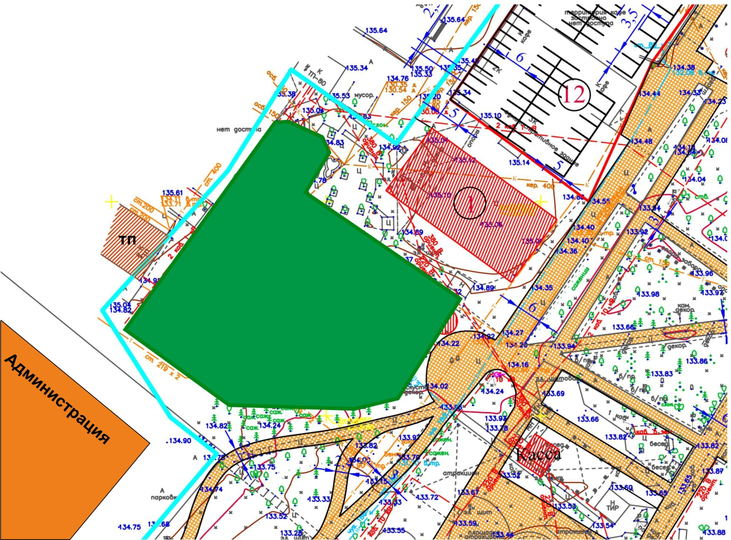

Рисунок 2

Схема расстановки аттракционов
на территории Центрального парка культуры и отдыха г. Люберцы

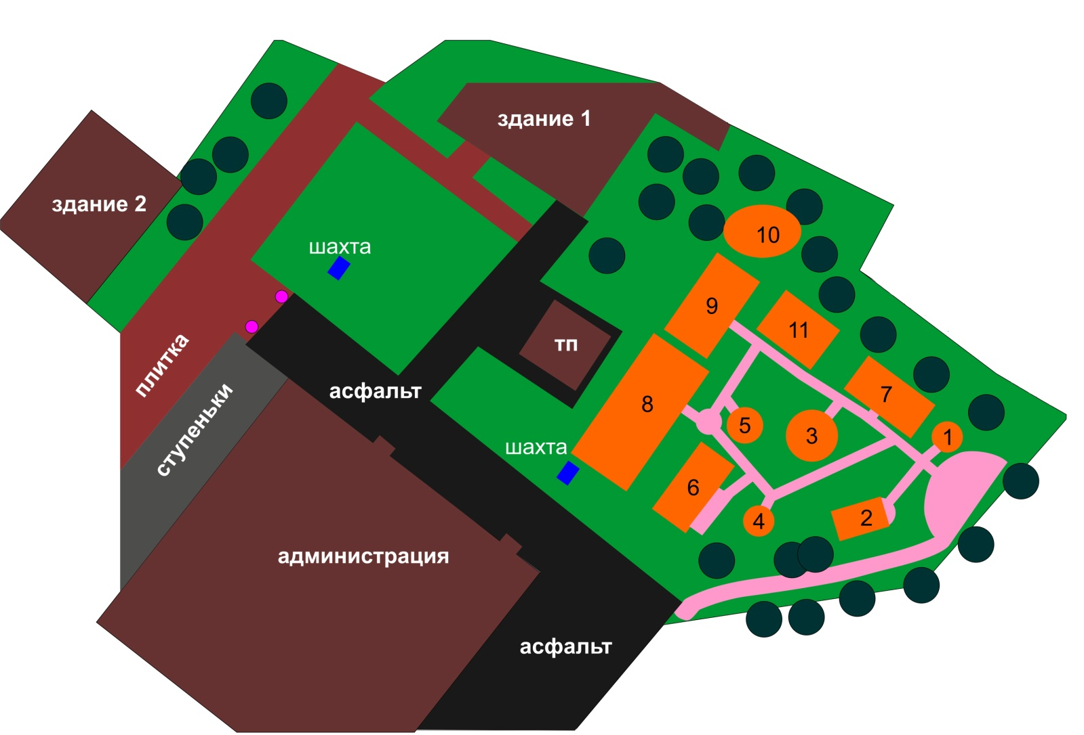

Условные обозначения:
- Аттракцион «Карусель с лошадками»
- Аттракцион «Надувной батут»
- Аттракцион «Цепочная карусель»
- Аттракцион «Батут экстремальный Космонавт»
- Аттракцион «Мини-джет»
- Аттракцион «Мотолодки»
- Аттракцион «Мини-поезд»
- Аттракцион «Гусеница»
- Аттракцион «Автодром»
- Аттракцион «Электромобили»
- Аттракцион «Каноэ»

Рисунок 3

Внешний вид аттракционов

- Аттракцион «Карусель с лошадками»
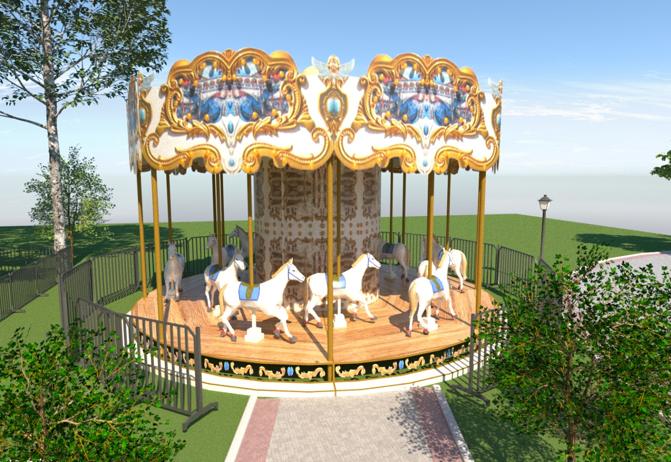

- Аттракцион «Надувной батут»
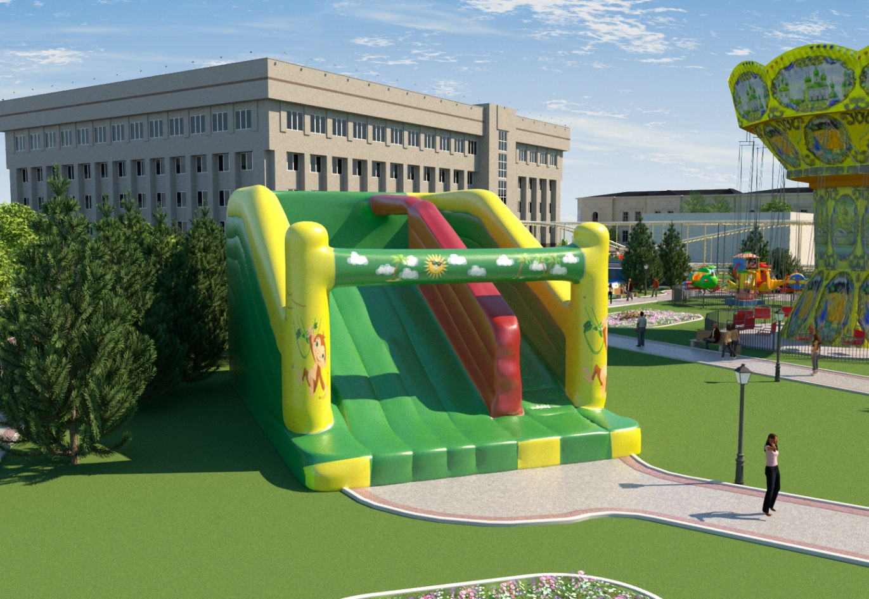

- Аттракцион «Цепочная карусель»
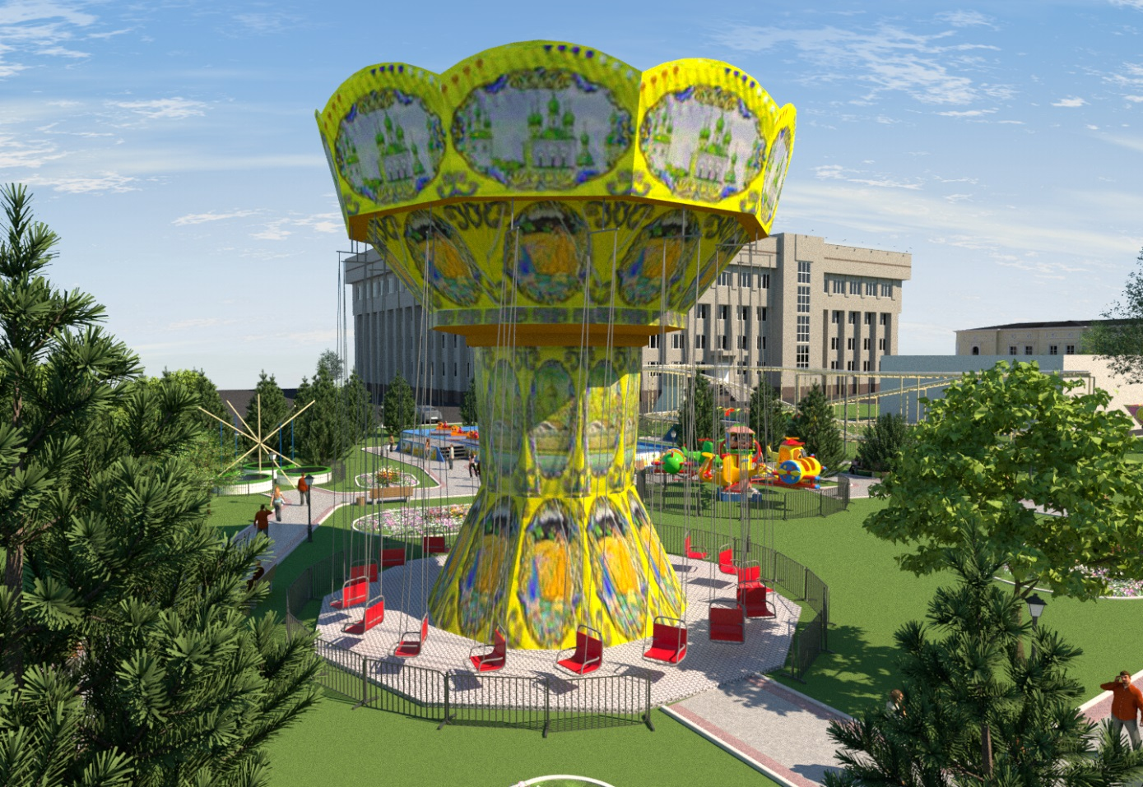

- Аттракцион «Батут экстремальный Космонавт»
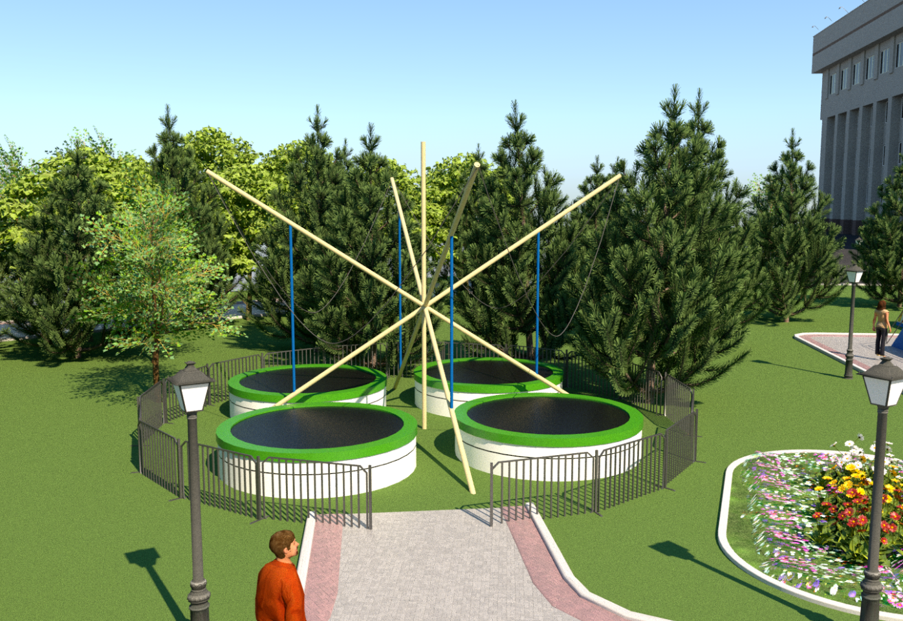

- Аттракцион «Мини-джет»
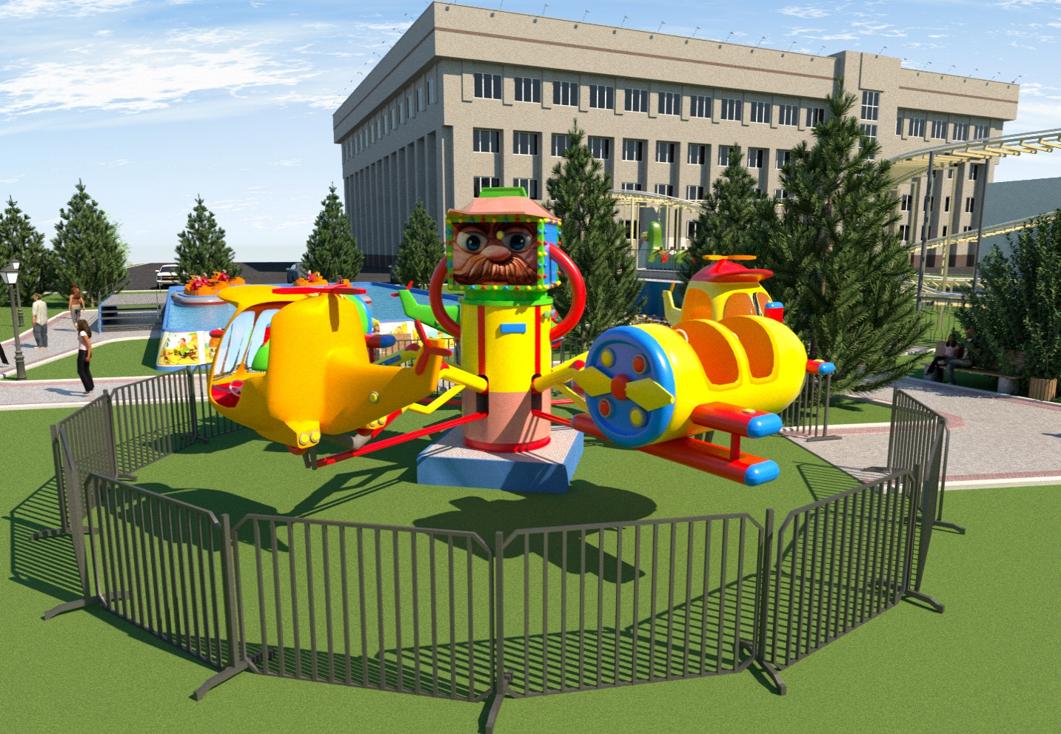

- Аттракцион «Мотолодки»
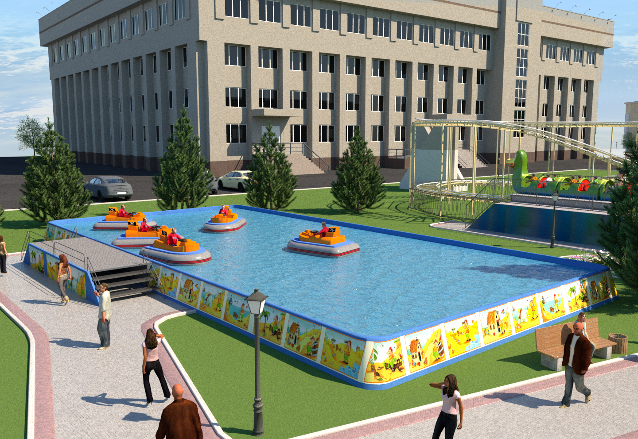

- Аттракцион «Мини-поезд»
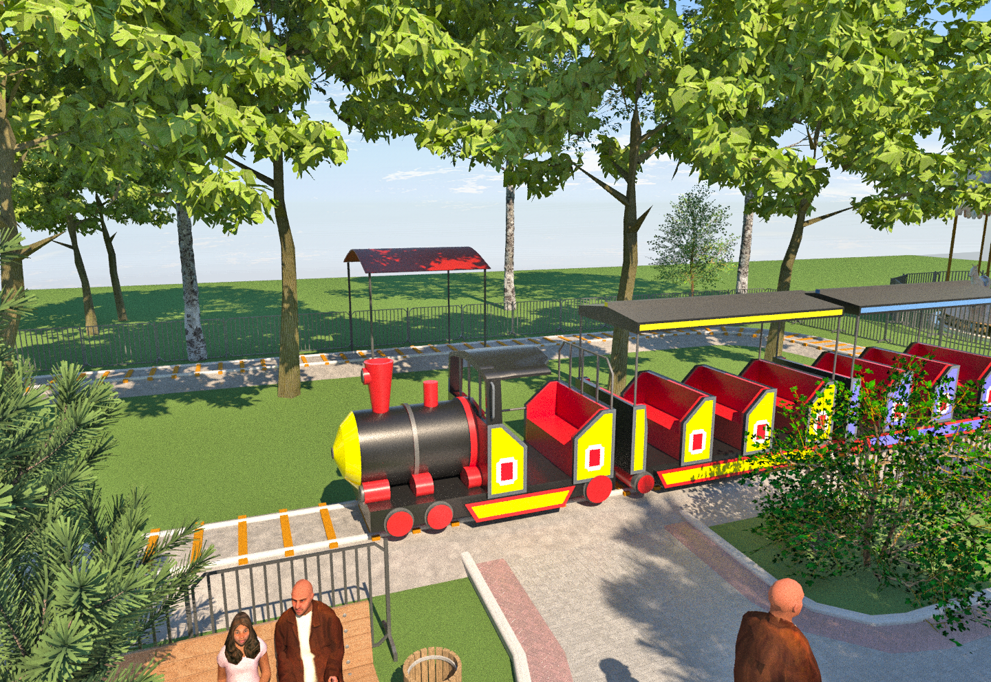

- Аттракцион «Гусеница»
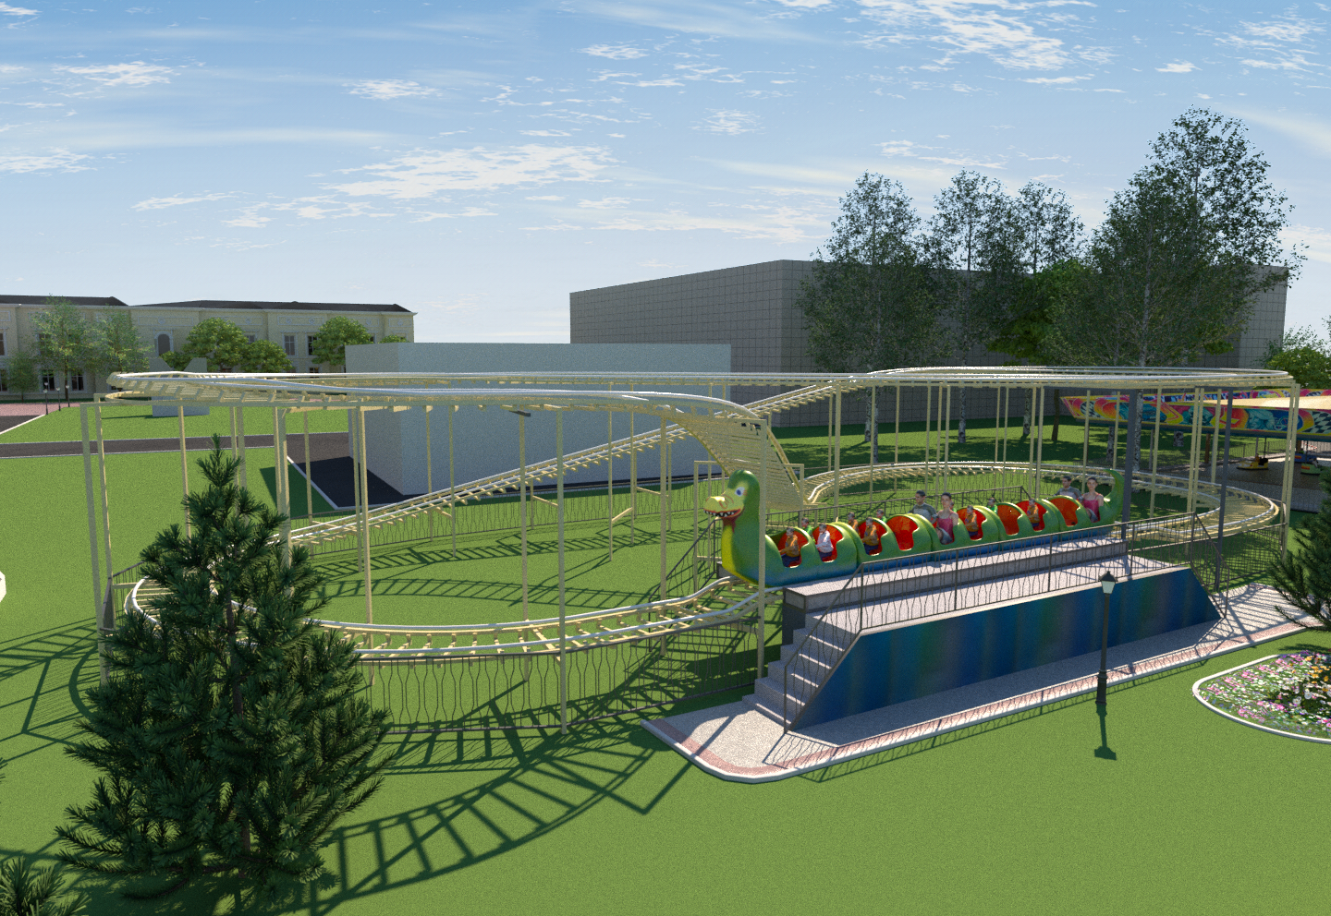

- Аттракцион «Автодром»
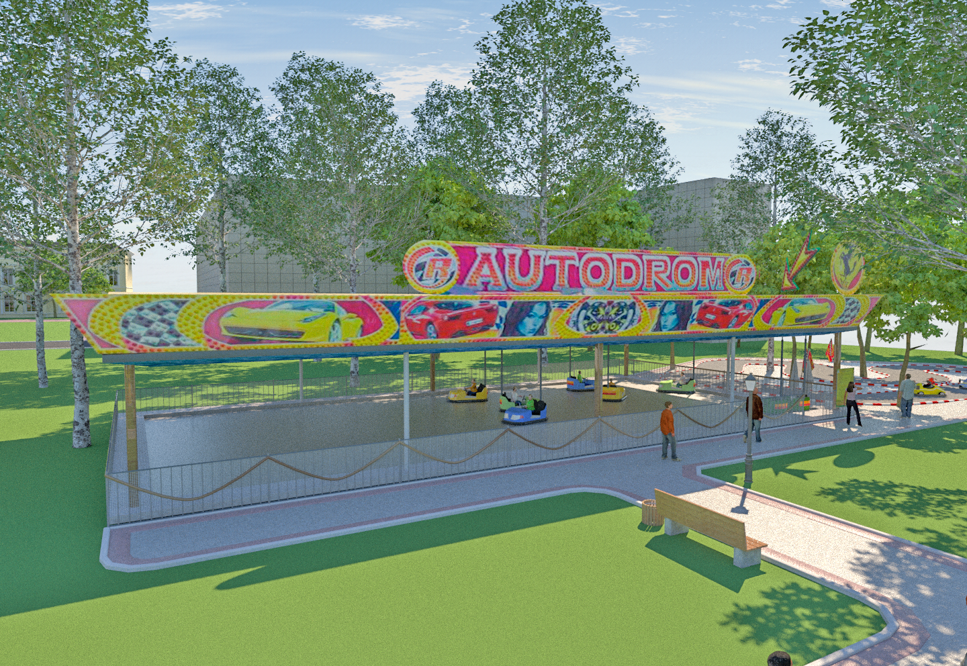

- Аттракцион «Электромобили»
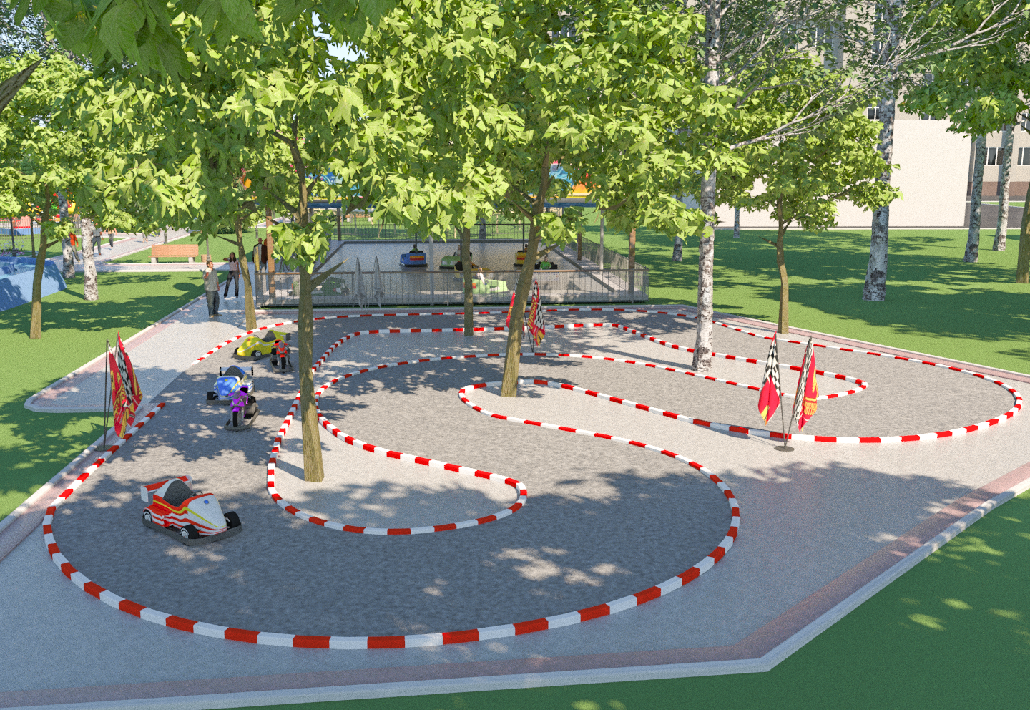

- Аттракцион «Каноэ»
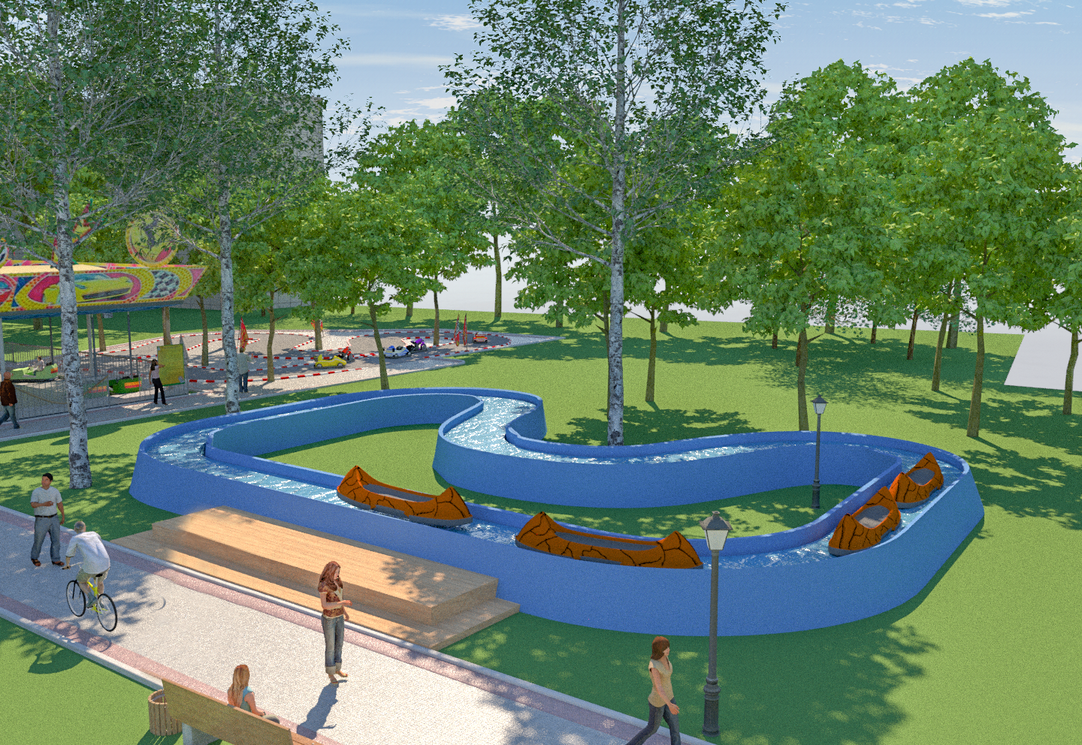

Сведения о заявителях на участие в аукционе, подавших заявки

№ п/п | Наименование заявителя | ИНН | Дата регистрации заявок на участие в аукционе
1 | ООО «Карусель» - регион | 5034029737 | 18.04.2017
2 | ООО «Карусель-Парк Девелопмент» | 7706263438 | 18.04.2017

Комиссией установлено, что согласно Журналу регистрации заявок на участие в аукционе на дату и время окончания приема заявок на участие в аукционе по лоту поступило 2 (Две) заявки.
Отозвано: 0 (Ноль) заявок.
Представлено на рассмотрение: 2 (Две) заявки.
Рассмотрев документы, представленные заявителями на соответствие требованиям, установленным документацией об аукционе, и соответствие заявителей требованиям, установленным действующим законодательством, Комиссия приняла решение:

1. допустить к участию в аукционе и признать его участниками:
ООО «Карусель» - регион;
ООО «Карусель-Парк Девелопмент».

«ЗА» - 6 , «ПРОТИВ» - нет, «ВОЗДЕРЖАЛИСЬ» - нет.

